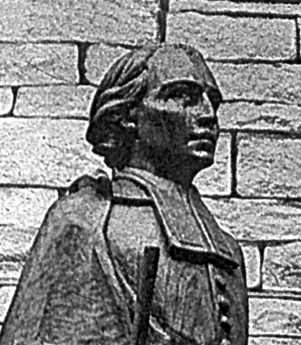
Un enamorado de las misiones

Bto. Juan Martin Moyë
(1730-1793)

Fundador de las
Hermanas de la Divina Providencia
en 1762

El Beato Juan Martin Moyë fue un hombre plenamente entregado a la divina Providencia. Nada le detuvo cuando creyó que algo era la voluntad de Dios. Por eso, se dedicó sin medida al servicio de los hombres, pensando que con ello se ponía al servicio de Dios. Sus caminos fueron rectos y valientes. Siempre se movió por encima de intereses y de riesgos, más allá de su comodidad o de sus opiniones, olvidando su seguridad e incluso su propia vida.

Incluso, reconoció en más de una ocasión que su ardiente celo le jugaba alguna mala pasada y fue humilde para confesarlo y corregirse. Pero no se preocupó ni por su bienestar ni por su reputación. Su único objetivo fue salvar almas a cualquier precio y, ante esto, nada le detuvo tanto en Francia, en la que vivió en los vaivenes de la gran revolución nacional, como en China, a donde se dirigió ante la vocación misionera que en él latía y que le llevó a misiones audaces y valerosas.

Abrió en la Iglesia las puertas a servicios e intuiciones misioneras, como la atención a los niños abandonados del tercer mundo y la promoción de colectas y ligas de oraciones en favor de los más pobres. Sus campañas fueron el precedente de la "Obra de la Santa Infancia", que luego se extendería por multitud de países. Pero, lo más importante fue su espíritu de servicio apostólico, el cual contagió en muchos corazones adormecidos de su entorno.

Su ilusión se centró en promover obras destinadas a los más necesitados. Sin casi darse cuenta, su estilo de vida y sus intuiciones fueron el puente por el que los países del viejo mundo se constituyeron en reserva de medios, recursos, contribuciones y ayudas diversas para los nuevos mundos que nacían a le fe.

Supo potenciar al máximo la comunicación iniciada con el Oriente, aprovechando los intereses de los comerciantes y de los colonizadores que se extendían por Africa y por Asia desde mediados del siglo XVIII. De ellos se sirvió para hacer el bien, poniendo sus afanes materiales al servicio de ideales superiores.

La Pedagogía del Beato Moye es la del misionero celoso:

- Una de las vetas más fecundas de su polifacético espíritu apostólico fue la vinculada con la escuela anunciadora del Evangelio. En Francia dejó una familia activa y dinámica entregada a esta labor. Y en China trató de sembrar los gérmenes de otra obra similar. En ambos mundos soñó con dejar las escuelas cristianas establecidas como instrumento óptimo para la extensión del mensaje de la fe.
- Su ilusión educadora le llevó a mirar con predilección a los niños, en quienes veía el porvenir de los mundos viejos y de los nuevos. Por eso hizo las escuelas como centros de evangelización y no sólo como lugares de cultura terrena.
- Y tuvo especial habilidad para preparar maestros cristianos, adaptados a las circunstancias y capaces de enseñar a vivir el espíritu del Evangelio en todos los ambientes.
- Como símbolo del amor que sintió por los niños, trabajó, incluso más allá de la prudencia humana, para lograr el bautismo de los recién nacidos que morían por ignorancia o por desidia de los adultos. Por eso polemizó, siendo joven sacerdote, incluso con las autoridades de la retaguardia, él que se movía en la vanguardia peligrosa de China.

Si San Francisco Javier hubiera conocido al Padre Moye, se hubiera sentido reconfortado con su audacia y envidioso del ardor impresionante que demostraba. Pues este celoso misionero francés logró entrar, con peligro de su vida, hasta donde hubiera ansiado llegar el incansable evangelizador navarro: los valles intrincados, las montañas inaccesibles, las llanuras interminables del Celeste Imperio. Sin embargo, para ambos, fue la Providencia divina la que marcó los caminos, los destinos y los resultados. Y ambos la asumieron con fortaleza.

Su último gesto de héroe fue precisamente huir de Francia, a donde había regresado, para no someterse al juramento laicista que los revolucionarios querían imponerle como sacerdote. En su exilio le esperaba la muerte, contagiado por atender a los soldados moribundos.

Dios, en sus misteriosos designios, no le concedió la gracia del martirio en la tierra de la misión, a pesar de que estuvo repetidamente a punto de obtenerlo. Sin embargo, se lo concedió a su vuelta a la patria, cuando encontró la muerte por el servicio de la caridad.
ITINERARIO BIOGRAFICO

1730. 27 de Enero. Nace en Cutting, en Lorena, Francia. Su padre Juan Moyë y su madre Catalina Demange son honrados funcionarios de la localidad. Ocupa el sexto lugar entre los trece hijos de la familia, siete varones y seis mujeres.

1740. Su educación está apoyada por su hermano mayor, seminarista, que se encarga de sus primeras letras. Al morir el hermano en 1744, antes de ordenarse de Sacerdote, surge en él el deseo de continuar la vocación sacerdotal de éste, al que él tanto admira.

1747. Se incardina en la Universidad de Pont-à-Mousson, regida por los jesuitas. Sigue humanidades hasta 1749 con mucha aplicación y excelentes resultados académicos.

1751. Ingresa en el Seminario de Metz, donde continúa los estudios de Teología. En la Universidad de Estrasburgo, cursa también los estudios de Filosofía. En 1753 recibe las Ordenes Menores y el Diaconado.

1754. 9 de Marzo. Es ordenado Presbítero y destinado a continuación a la Parroquia de San Víctor, en Metz, como Vicario. Se entrega con piedad y celo a su ministerio.

1756. Mayo. Es trasladado a la Parroquia de Saint Dizier durante dos años, para volver en 1758 de nuevo a la de San Víctor, en la que queda hasta 1760. La ignorancia de los niños de su entorno rural le mueve a concebir una asociación de maestros cristianos, aunque no obtiene el permiso de su superior eclesiástico para iniciarla.

1762. 14 de Enero. Abre la primera escuela en Saint Hubert, cerca de Vigy, con la maestra Margarita Lacomte, heroica religiosa y ardorosa educadora, que se mantendrá en este lugar, a pesar de la pobreza, durante cincuenta y tres (sic) años. Pronto se abren otras escuelas con nuevas maestras, siendo iniciada la segunda en Véfey.

1763. Se le prohíbe abrir más escuelas, por no estar la autoridad eclesiástica conforme con sus extremas normas de pobreza, de desprendimiento de las maestras y de confianza en manos de la Providencia.

1764. Enero. Escribe un opúsculo en compañía de su amigo y colaborador Luis Jobal. Versa sobre el Bautismo de los recién nacidos. Causa desagrado entre el clero de Metz y ambos son separados del ministerio pastoral por la autoridad eclesiástica. Es enviado a Dieuze, donde permanece hasta la Semana Santa de 1768. Conoce a María Morel y con ella traza las primeras líneas del nuevo Instituto de educadoras que piensa organizar. Mientras tanto cede la incomprensión.

1766. 3 de Noviembre. Fallece su compañero y confidente, el sacerdote Jobal. Le causa gran pesar.

1768. Es designado para dirigir el Seminario de Saint Dié. Se abre un Noviciado de las Hermanas en la Parroquia de Haut Clocher, pronto transferido a Siersthal. Comienza su labor en Octubre. Su trabajo dura un año. Conoce al sacerdote Antonio Raulin, que influye grandemente en él y le ayuda a clarificar su vocación misionera.

1769. 1 de Octubre. Se decide a entrar en el Seminario de Misiones Extrajeras de París, para orientar su vida al lejano Oriente. Lo hace a finales del año. Pasa varios meses preparándose.

1770. Junio. Se dirige a su tierra natal de nuevo y dispone sus cosas y las del Instituto de las Hermanas, para poder partir hacia su destino misionero.

1771. 7 de Septiembre. Recibe la orden de partir para Macao. Se prepara con otro compañero, el sacerdote Steiner. El 30 de Diciembre se embarca para China en el puerto de Lorient, en el barco mercante Penthièvre. Tiene una fatigosa y prolongada travesía, junto con otros doce sacerdotes.

1772. Abril. Hace una parada de varias semanas en Puerto Luis, en la Isla Mauricio. Se dedica a ayudar a los numerosos esclavos de la Isla, procedentes de Bengala, de Mozambique y de Madagascar. A fin de Julio, el navío entra en Puerto de Malaca. Después de una escala, continúa viaje y, en los primeros días de Septiembre, llega a Macao. Reside en la Procura de las Misiones Extrajeras. Aprende con asombrosa facilidad el chino para relacionarse con la gente. Se le destina a seguir la peligrosa ruta de Su-tchuen, para reemplazar a un misionero enfermo que se debe retirar. El 30 de Diciembre sale hacia su destino, recorriendo 2.400 kms. hasta Hu-nam.

1773. Se interna en la zona montañosa, atendiendo a diversas cristiandades diezmadas por la persecución atroz que se vive en el Imperio. Entra en su misión de Ou-Tchan-hien el 5 de Marzo de 1773, aunque no puede llegar a la capital, Tchen-tou-fu hasta el 24.

1776. Lleva dos años en la extensa zona de su Vicariato y ya es conocido y apreciado. Se multiplican sus intervenciones, con riesgo permanente de su vida. Varias veces es encarcelado y condenado a castigos físicos: y en varias ocasiones está a punto de ser decapitado.

1777. Cuenta ya con un "Grupo de Jóvenes Operarias", para administrar Bautismos a niños en peligro de muerte. Organiza las "Vírgenes cristianas". Es frenado en sus deseos por Propaganda Fide. Orienta su grupo de jóvenes a ser Maestras cristianas, con deseo de convertirlo en Congregación religiosa al estilo de las Hermanas de la Providencia que dejó en Francia. Sus escuelas se van multiplicando consoladoramente.

1778. 26 de Julio. Se ordena sacerdote su mejor catequista, Benito Sen. El 24 de Agosto el Santo Oficio, desde Roma, le apoya en su condena de la usura practicada habitualmente por los comerciantes chinos, incluso cristianos.

1779. Culmina una año de grandes sequías y de peste, que lleva al sepulcro a muchos de sus feligreses. El también cae enfermo.

1780. 7 de Abril. Dirige una carta a Propaganda Fide para consultar lo que se debe hacer con el Bautismo de niños en peligro de muerte. Trabaja en la formación de los Seminaristas que se han organizado en Long Ky y a los que ayuda en su formación.

1782. Debilitado y enfermo, permanece algunos meses en Tao-pa. A comienzos de 1783 se decide a regresar a Francia. Arregladas sus cosas, inicia el viaje en Macao, el 2 de Julio de 1783.

1784. 20 de Mayo. Llega a Francia y sigue como miembro de la Sociedad de Misiones Extranjeras. Se dedica a la predicación, a misiones populares y a la dirección de su Instituto de Hermanas que, con la muerte de la Superiora, María Morel, se ha dividido en tres grupos, con tres noviciados. También se dedica a dar misiones populares y a diversas actividades sacerdotales. Toma mucho interés en allegar limosnas y recursos, para hacerlos llegar a su antigua misión de China.

1789. Se retira a Tréveris, en la frontera, al negarse con sus religiosas a firmar la Constitución civil del clero, propuesta por la Revolución triunfante. Las persecuciones no le acobardan y su misión se centra en alentar a los pusilánimes.
1792. 20 de Septiembre. Tiene lugar la tremenda batalla de Valmy. Las tropas derrotadas, con multitud de heridos y apestados por el tifus, cubren los pueblos fronterizos y las aldeas en donde se encuentra con sus religiosas. Los muertos por la peste son numerosos. Ejerce entre ellos su misión sacerdotal.

1793. Marzo. Contagiado, cae seriamente enfermo. El 26 de Abril recibe los últimos sacramentos. El 4 de Mayo fallece santamente, siendo enterrado en el Cementerio parroquial de Saint-Laurent

Fue Beatificado el 21 de Noviembre de 1954, por Pío XII.

Escritos más significativos.

- Opúsculo sobre el Bautismo de los niños.
- Proyectos de las Escuelas de las Hijas de la Providencia en la Campiña.
- Reglas e Instrucciones para la conducta de las Hermanas.
- Directorio de las Hermanas de la Providencia de Portieu.
- Vida de Don Luis Jobal, Cura de Saint Ségolène.
- Tratado sobre el Espíritu del mundo.
- Colección de diversas prácticas de piedad.
- El dogma de la gracia.
- Relación de todo lo acontecido en China durante diez años.
- Aviso a las almas caritativas de Europa.
- Opúsculos en chino, para alimentar la piedad popular.
- Historia de las Hermanas de la Providencia.
- Cartas a las Hermanas y circulares.
- Epistolario.

IDEARIO PEDAGOGICO

1. La dependencia de la Providencia fue la pasión del Padre Moye, pues toda su vida estuvo orientada a cumplir con sus inspiraciones tantas veces desconcertantes y diferentes. Pero sabía que Dios está por encima de todas las cosas y todo lo sometía a su voluntad. Lo más característico de su pensamiento está en la poca importancia que da a los medios y al valor que atribuye a los ideales.

1. "Puesto que no tenéis ningún interés material en el trabajo y todo lo hacéis gratuitamente y sin retribución, tiene que ser la caridad lo que os tiene que impulsar a obrar en todas las cosas. Haced todas las obras de misericordia posibles con todos los necesitados; y lo mismo las obras espirituales que las corporales." (Cartas. Vida pg. 78)

2. "Debemos fundar muchas escuelas, sin mucha preocupación por dotarlas de medios. Los establecimientos muy fundamentados son comentarios a nuestro completo abandono en las manos de la Providencia, que es la característica primera de nuestra Obra. Debemos estar disponibles siempre para acudir a donde Dios nos llame. Esto será imposible, si tenemos casas y propiedades fuera de las que quieran ofrecernos las personas caritativas." (Vida pg. 50).

3. "No nos debemos empeñar en nada con obstinación, sino conservar una santa indiferencia, manteniéndonos igual ante unas cosas que ante otras, a menos que tengamos la claridad de que algunas son la voluntad de Dios." (Cit. Vida pg. 72)

4. "Sería hermoso que acogierais en vuestra casa algunos huerfanitos pobres para instruirlos y educarlos, pidiendo a las personas caritativas que os ayuden con los dones necesarios para su cuidado y formación total." (Cit. Vida pg. 80)

5. "Desconfiad de la fantasía y de los impulsos naturales. Yo he tenido este defecto mucho tiempo y he tenido que combatirlo. Hoy día comprendo ya la gran diferencia que existe entre el hecho de obrar con la paz en el corazón y lo que supone hacer las cosas por la vivacidad del temperamento ardiente en donde domina siempre las ideas ardientes y la imaginación..."
(Cartas. Cit. Vida pg. 70)

6. "Mejor me hubiera sido seguir siempre las consignas de la Providencia, es decir, dejar todas las cosas cuando la Regla me lo pedía y entregar mis inquietudes en las manos de Dios, con la confianza de que El me habría llamado en el momento oportuno." (Cartas. Vida pg. 72)

7. "Nuestra perfección consiste no en cumplir cosas extraordinarias, sino en hacer bien lo que tenemos que hacer, con exactitud, orden, sin prisa, sin omisiones, sin negligencia." (Cit. Vida pg. 109)

8. "Continúa trabajando en la obra de Dios y démosle a El toda la gloria...Qué grande debe ser el amor divino, cuando sentimos los impulsos que nos llevan a amar tanto al Corazón de Jesús... Despreciando todo lo terreno y todos los consuelos de la carne, nos preparamos para los gozos celestiales.” (Carta de China.Cit.Vida pg.175)

2. Austeridad y renuncia, sentido del trabajo y audacia, servicio sin medida y plena renuncia a todo bien, son los conceptos y los sentimientos que fluyen sin cesar en sus cartas y en sus escritos. En el P. Moye no fueron éstos meros términos ascéticos. Resultaron criterios de acción, como lo demostró en su vida de atrevido misionero.

1. "Si el Señor ha venido al mundo en un pesebre, ¿qué tiene de extraño que nosotros nos alberguemos en una granja?
En el Desierto, el Señor no tenía con qué abrigarse de las inclemencias del tiempo. ¿Nos vamos a mostrar nosotros mejor en este mundo que El?" (Cit. Vida pg. 50)

2. "Mi mayor temor, queridas Hermanas, es que se introduzca entre vosotras el espíritu del mundo. Si esto sucede, tened por seguro que Dios os abandonará. Para protegeros de sus asechanzas, poned como barrera contra él la sencillez...Maldigo desde ahora a las que sean tan infortunadas que se dejen corromper por ese veneno y, más aun, a las que se atrevan a inspirárselo a las demás."
(Carta. Cit. Vida pg. 77)

3. "No pongáis vuestra confianza en los hombres, sino en Dios solamente. Amad la cruz y encontraréis el Paraíso en la tierra. Entonces sabréis lo que son los consuelos espirituales.
Jesús nos ha engendrado por medio de la cruz. Es por la cruz por lo que yo os he dado a la vida.
Todos los sufrimientos y penas interiores que he sentido por vosotras han sido grandes. Las que hoy siento en los trabajos por la conversión de los paganos son mayores. Caed en la cuenta de que debéis sufrir mucho por el progreso de las Escuelas y por la conversión de los niños."
(Carta desde China. Abril 1775)

4. "Existe dos clases de sencillez: la una exterior y la otra interior. La interior consiste en la rectitud de intención que busca agradar a Dios, sin preocuparse de la opinión de los hombres y sin miras algunas de tipo personal.
La exterior se muestra en las obras y en las palabras sencillas, abiertas y francas, sin ninguna afectación o vanidad." (Cit. Vida pg. 75)

5. "Las Hermanas que son de virtud probada, y no las que se encuentran en un momento primero de fervor, son las que importan.
Pues los primeros momentos de fervor se suelen desvanecer, cuando los consuelos que se encuentra en la piedad comienzan a disminuir. Serán personas que saben soportar las privaciones de todo consuelo divino y humano." (Reglamento 5)

6. "Los jóvenes son susceptibles de ser modelados y formados. Los que ya se han formado en el vicio encuentran difícilmente remedio a sus desviaciones."
(Carta Mns. Alary)

3. En el corazón del Padre Moye se podía escarbar y encontrar muchos sentimientos diversos. Pero todos ellos se hallaban situados en torno a un eje central. Era el celo ardiente por la salvación de las almas, de modo que todo lo supeditaba a esta verdadera obsesión de amor y de fe. Inspirado por este sentimiento, se embarcó hacia lo más lejano del mundo.

1. "Desgraciado de aquel que vive en el reposo, en la tranquilidad, en la falsa paz, que sólo la negligencia puede suscitar. Tristes de aquellos que sólo se preocupan de los aspectos exteriores en una parroquia con el fin de salvar las apariencias, incluso con el fin de ganarse reputación de pastores celosos ante los hombres, y no se afanan en reformar sus desórdenes secretos o en procurar el bien interior a las almas." (Vida pg. 111)

2. "Cuántas penas y sufrimientos, cuántas fatigas y cuántas inquietudes, le aguardan a un pastor vigilante que busca, ante todo, el bien de las almas.
Cuando un sacerdote está animado por el celo de la casa de Dios y cuando lo que más le inquieta es la salvación de las almas que le están confiadas, cuando se entrega, como es su deber, a todas la funciones de su ministerio, entonces siente vivamente en su propia carne todos los desórdenes que se producen en su parroquia.
Pasa entonces tantas desazones, penas y amarguras, que siente el deseo de marcharse, si la fuerza de la Providencia, que allí le ha colocado, no le protege y fortalece." (Cartas. Cit. Vida pg. 111)

3. "Si algunas misiones se abren para unos días y hacen mucho bien, incluso duradero, ¿qué no harán nuestras escuelas, aunque sólo duren algunas semanas o algunos años? Los cambios nos fortifican y las expulsiones nos humillan.
Ambas cosas son gracias de Dios que nos concede para nuestra santificación personal." (Cit. Vida pg. 57)

4. "Cuando veáis que alguien ignora los principales misterios de la fe y lo necesario para la salvación, se lo enseñaréis de manera coloquial, diciendo por ejemplo que habéis oído un hermoso sermón y que en él se decía tal y cual cosa, o que habéis leído un libro interesante y que relataba tal o cual idea." (Cartas. Vida pg. 79)

5. "Las Hermanas no actuarán más que por la mayor gloria de Dios, sin interés personal alguno, lejos de aspirar a pagas fijas o a permanecer en un lugar para siempre.
Ellas consagrarán a la buena obra que llevan entre manos todo lo que poseen, como dinero, muebles o lo que sea." (Reglamento 1)

6. "Es necesario instruir a los niños en el misterio cristiano de la gracia y hacerles conocer en qué consiste este don y cómo es conveniente pedirlo a Dios y hacer lo posible por conservarlo y recobrarlo cuando se ha perdido.
Conviene hacerles conocer los tipos de gracias que Dios nos da y enseñarles a pedir a Dios lo que les conviene. Hay que enseñarles a diferenciar lo que es natural y lo que es sobrenatural y la diferencia que hay entre obrar por motivos naturales y obrar por razones sobrenaturales, teniendo la gracia por ideal." (Cit. Vida pg. 83)

7. "Las pasiones más frecuentes entre las niñas son la vanidad en los vestidos, la curiosidad, el deseo de agradar, afán de ver cosas y de que las vean a ellas y también mucha manía de hablar."
(Cit. Vida pg. 87)
8. "Tendrán siempre en su corazón la salvación de los niños pobres que les son confiados, de manera que estén siempre dispuestas a cualquier trabajo para ello. Por eso serán sobrias y mortificadas, capaces de alimentos austeros y pobres, que son los que suelen encontrar en los pueblos." (Reglamento 2 y 3)

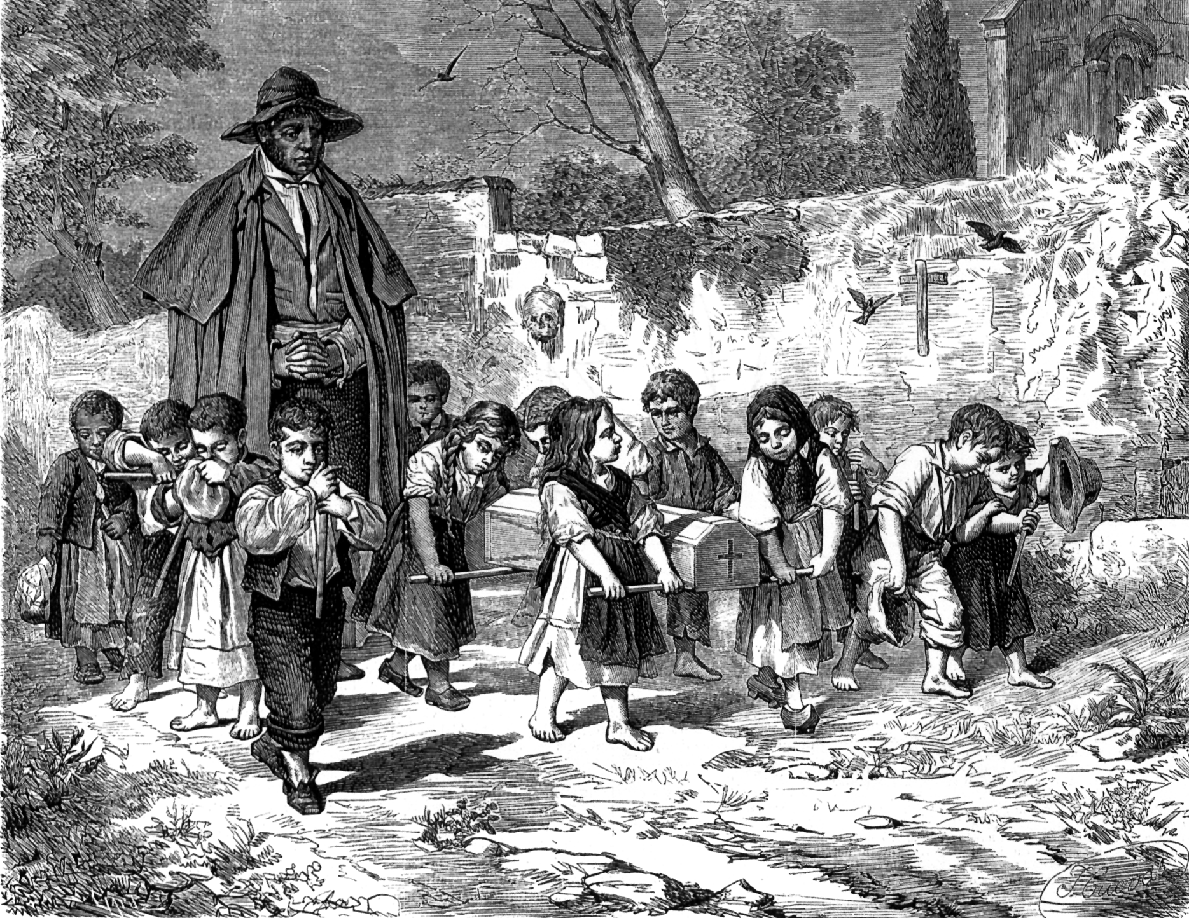

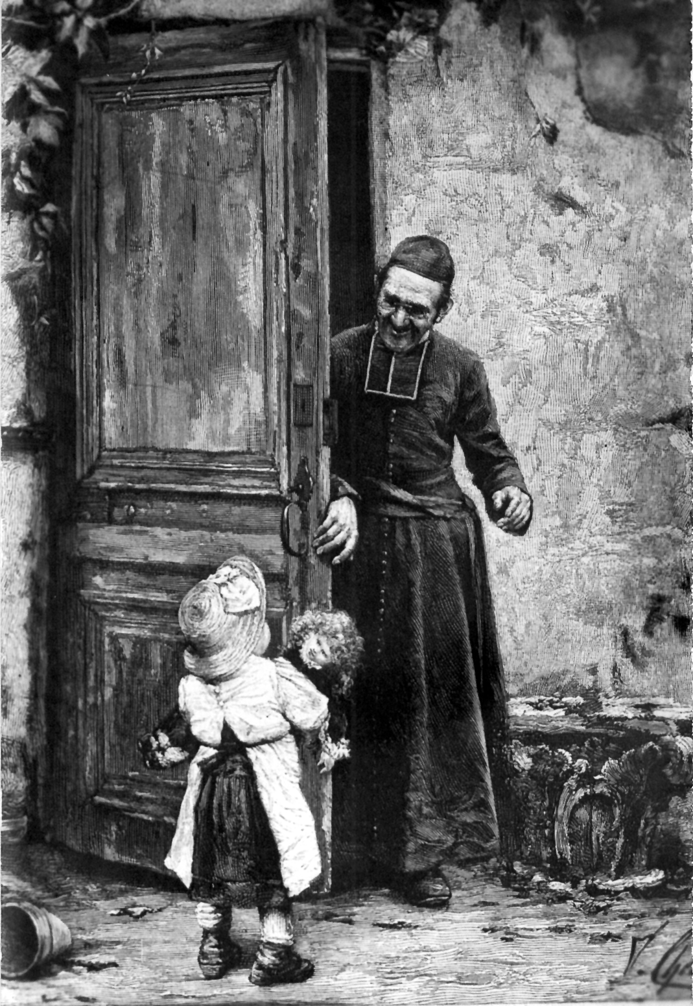

El Señor llamó siempre a los valientes
y cuanto más le dieron, más El les pidió.

Las citas de este Fundador están tomadas de la hermosa Biografía: "Le bienheureux Jean Martin Moyë", de M. Eugenia Pietromarchi. Roma. Typographie Ars Nova. 1954. La referencia en cada texto alude a las páginas de esta obra, citada como "Vida".

